ДЕТСКИЙ МАСТЕР - КЛАСС 06 ноября ПРОВЕЛа Ксюша П.. ОНа ПОДЕЛИЛаСь ОПЫТОМ ИЗГОТОВЛЕНИЯ куколки из бумаги сложенной в «гармошку».
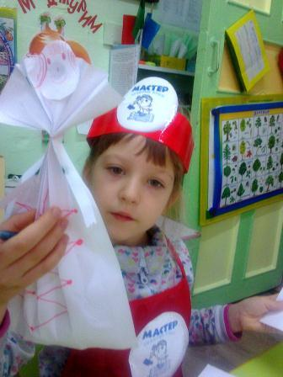 | 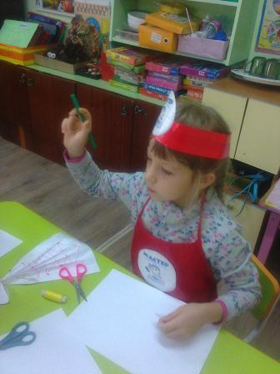 | 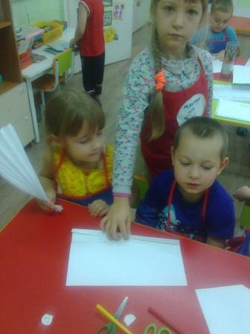
Ксюшины куколки очень понравились ребятам,
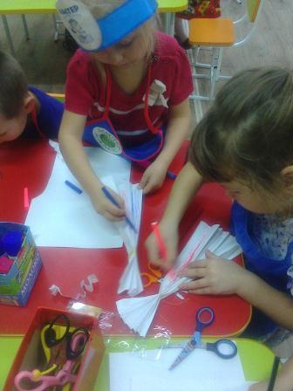 | 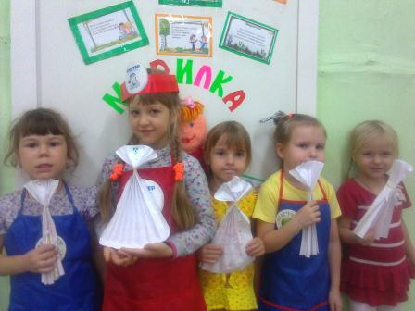 | 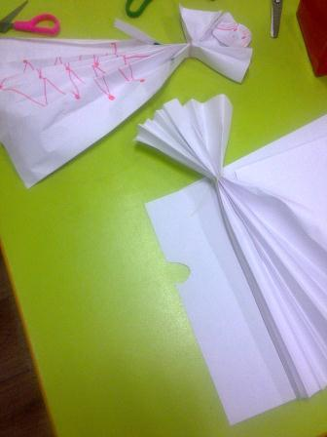
 | А играть с ними чрезвычайно интересно.
Воспитатель группы старшего дошкольного ВОЗРАСТА НАТАЛЬЯ Петровна Прутовых

